Rewalidacja
Zad. Memory
https://eduzabawy.com/gry-online/memory/z-zabawkami/
https://wordwall.net/pl/resource/17026003
lekcja 1
Zad. Rozwiąż działania:
Jakub
https://eduzabawy.com/cwiczenia-online/klasa-2/odejmowanie-w-zakresie-50/
Adam, Jan Szymon
https://eduzabawy.com/cwiczenia-online/porownania-mniej-wiecej/
lekcja 2
Uzupełnij kartę pracy.
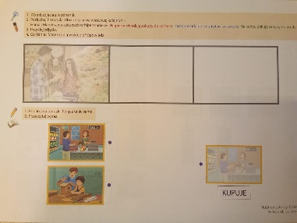
Lekcja 3
Muzyczna gimnastyka
https://www.youtube.com/watch?v=7oVZoguXot0
lekcja 4
https://eduzabawy.com/gry-online/polacz-obrazki/jesien/
Zapraszam do zabawy rytmicznej
https://www.youtube.com/watch?v=MG6iPAU2b0I
lub pokoloruj obrazek😊
https://www.kolorowankionline.net/zdrowe-owoce
lekcja 5
Wykonaj papierowy portfel
Materiały: 2 kolorowe kartki formatu A4, nożyczki, klej i pisak.
Inspiracja i instrukcja wykonania:
http://krokotak.com/2016/04/diy-paper-wallet/

